KOM IGÅNG-GUIDE fjärrkontroll

Välja kanal eller skriva

Du kan också välja kanal med CH-knapparna, eller genom att trycka in info-knappen och välja genom mini-guiden. För att t.ex. skriva ”b”, tryck två gånger på knappen 2. För att t.ex. skriva ”m” och ”n” efter varandra, vänta ett par sekunder mellan knapptryckningarna.

Sätt på eller stäng av tv-boxen

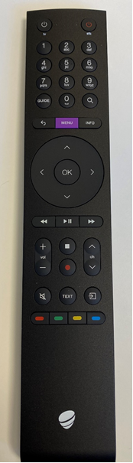

Sök efter innehåll

Bläddra mellan kanaler

Använd programknapparna CH för att bläddra mellan kanalerna.

Se efter inspelat eller streamat innehåll.

Spela upp, pausa, spola tillbaka osv.

Få information om det du tittar på

Tryck på INFO-knappen för att öppna mini-guiden. Två tryck på INFO ger information om markerat program. Se vad som pågår senare eller på andra kanaler genom att använda navigeringsknapparna.

Till huvudmenyn

Tryck på MENY-knappen för att komma till huvudmenyn med tjänster. Välj sedan mellan Tv-guide, Play, Pay-Per-View, Filmbutiken, Text-tv. Inställningar, Om tjänsten eller Appar.

Höj eller sänk volymen

För att aktivera denna funktion, programmera fjärrkontrollen via inställningar i huvudmenyn.

Bekräfta

Tryck på OK för att bekräfta ett val – t.ex. i menyn eller när du väljer ett program i tv-guiden.

Stäng av eller sätt på ljudet

Bläddra i menyer med navigeringsknappar

Tillbaka

**Kort tryck-**gå bakåt ett steg

**Långt tryck-**för att komma tillbaka till tv-läget från en meny.

Tv-guiden

Tryck på GUIDE för att få en presentation av alla tv-program som visas på dina kanaler.

Sätt på eller stäng av din tv

För att aktivera denna funktion, programmera fjärrkontrollen via inställningar i huvudmenyn.

Bilden visar fjärrkontrollen till tv-boxen.